**BỘ CÔNG THƯƠNG**

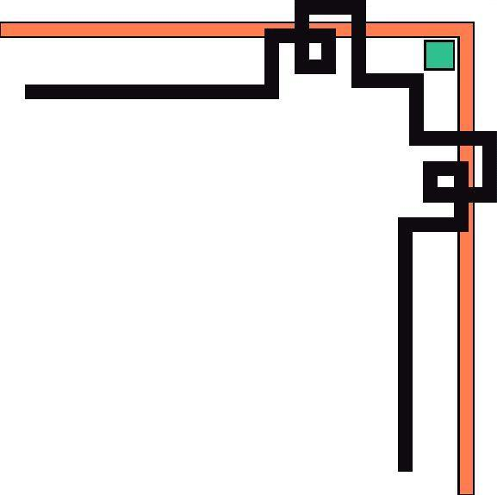

**TRƯỜNG ĐẠI HỌC CÔNG NGHIỆP TP.HCM**

**KHOA: CÔNG NGHỆ THÔNG TIN**

**HƯỚNG DẪN SỬ DỤNG**

**CHƯƠNG TRÌNH QUẢN LÝ HỆ THỐNG BÁN HÀNG TRỰC TUYẾN**

**Chuyên ngành : KỸ THUẬT PHẦN MỀM**

**Giảng viên hướng dẫn : Ths. NGUYỄN THỊ HOÀNG KHÁNH**

**Sinh viên thực hiện : ĐỒNG ĐỨC KHANG**

**Lớp : DHKTPM14ATT**

**MSSV : 18041671**

**TP HỒ CHÍ MINH, NĂM 2022**

**MỤC LỤC**

**MỤC LỤC** 2

**DANH MỤC CÁC HÌNH VẼ** 3

**CHƯƠNG 1 : Một số điều cơ bản cần biết** 5

**1.1 Mục đích của tài liệu** 5

**1.2 Thông tin liên lạc khi cần trợ giúp** 5

**1.3 Thông tin chung về phần mềm** 5

**1.3.1 Giới thiệu về chương trình quản lý hệ thống bán hàng trực tuyến Lambda Buy** 5

**1.3.2 Cấu hình phần cứng, phần mềm** 5

**CHƯƠNG 2 : Cách sử dụng chương trình** 6

**2.1 Truy cập vào chương trình quản lý bán hàng** 6

**2.2 Cách sử dụng các chức năng của chương trình** 6

**2.2.1 Cách sử dụng các chức năng của trang thương mại điện tử** 6

**2.2.2 Cách sử dụng các chức năng trên ứng dụng desktop quản lý bán hàng** 32

# **DANH MỤC CÁC HÌNH VẼ**

Hình 2.2.1.1: Giao diện điều hướng đến trang đăng nhập 6

Hình 2.2.1.2: Giao diện đăng nhập 7

Hình 2.2.1.3: Giao diện điếu hướng đến trang đăng ký 7

Hình 2.2.1.4: Giao diện Đăng ký tài khoản 8

Hình 2.2.1.5: Email kích hoạt tài khoản 8

Hình 2.2.1.6: Giao diên tìm kiếm và kết quả tìm kiếm 9

Hình 2.2.1.7: Giao diện quản lý giỏ hàng 9

Hình 2.2.1.8: Giao diện thay đổi địa chỉ nhận hàng 10

Hình 2.2.1.9: Nút điều hướng đển trang đặt hàng 10

Hình 2.2.1.10: Giao diện đặt hàng 11

Hình 2.2.1.11: Giao diện đặt hàng 11

Hình 2.2.1.12: Giao diện quản lý đơn hàng đã đặt 12

Hình 2.2.1.13: Giao diện cập nhật thông tin cá nhân 12

Hình 2.2.1.14: Nút điều hướng đến trang Quên mật khẩu 13

Hình 2.2.1.15: Giao diện thay đổi mật khẩu do quên mật khẩu 14

Hình 2.2.1.16: Nút điểu hướng đển trang đăng ký tài khoản nhà bán hàng 14

Hình 2.2.1.17: Giao diện đăng ký tài khoản nhà bán hàng 15

Hình 2.2.1.18: Kích hoạt tài khoản nhà bán hàng 15

Hình 2.2.1.19: Giao diện đăng nhập của nhà bán hàng 16

Hình 2.2.1.20: Giao diện quản lý sản phẩm cho nhà bán hàng 16

Hình 2.2.1.21: Giao diện danh sách sản phẩm nhà bán hàng đang đăng bán 17

Hình 2.2.1.22: Giao diện chỉnh sửa thông tin sản phẩm 17

Hình 2.2.1.23: Giao diện đăng nhập vào trang quản lý bán hàng 18

Hình 2.2.1.24: Giao diên quản lý sản phẩm 18

Hình 2.2.1.25: Giao diện danh sách sản phẩm của Lambda Buy 19

Hình 2.2.1.26: Giao diện chỉnh sửa thông tin sản phẩm 20

Hình 2.2.1.27: Giao diện quản lý danh mục sản phẩm 21

Hình 2.2.1.28: Giao diện danh sách danh mục sản phẩm 21

Hình 2.2.1.29: Giao diện chỉnh sửa thông tin danh mục sản phẩm 22

Hình 2.2.1.30: Giao diện quản lý thương hiệu 22

Hình 2.2.1.31: Giao diện danh sách thương hiệu 23

Hình 2.2.1.32: Giao diện chỉnh sửa thông tin thương hiệu 23

Hình 2.2.1.33: Giao diện quản lý nhà bán hàng 24

Hình 2.2.1.34: Giao diện danh sách nhà bán hàng 24

Hình 2.2.1.35: Giao diện chỉnh sửa thông tin nhà bán hàng 25

Hình 2.2.1.36: Giao diện Quản lý tài khoản người dùng 25

Hình 2.2.1.37: Giao diện danh sách tài khoản 26

Hình 2.2.1.38: Giao diện chỉnh sửa thông tin tài khoản 26

Hình 2.2.1.39: Giao diện danh sách đơn hàng 27

Hình 2.2.1.40: Giao diện form chỉnh sửa đơn hàng 27

Hình 2.2.1.41: Giao diện thống kê sản phẩm 29

Hình 2.2.1.42: Biểu đồ tròn thống kê sản phẩm cung cấp bởi nhà bán hàng id 1 29

Hình 2.2.1.43: Giao diện thống kê doanh thu bán sản phẩm 30

Hình 2.2.1.44: Biểu đồ tròn thống kê doanh thu bán sản phẩm cung cấp bởi nhà bán hàng id 1 31

Hình 2.2.1.45: Giao diện thống kê doanh thu theo thời gian 31

Hình 2.2.1.46: Thống kê doanh thu bán hàng của năm 2022 32

Hình 2.2.2.1: Giao diện Đăng nhập 32

Hình 2.2.2.2: Giao diện đăng ký tài khoản nhân viên 33

Hình 2.2.2.3: giao diện Trang chủ 33

Hình 2.2.2.4: Giao diện chỉnh sửa thông tin cá nhân 34

Hình 2.2.2.5: Giao diện quản lý danh mục sản phẩm 34

Hình 2.2.2.6: Giao diện Quản lý thương hiệu 35

Hình 2.2.2.7: Giao diện quản lý nhà bán hàng 36

Hình 2.2.2.8: Giao diện xem chi tiết thông tin nhà bán hàng 36

Hình 2.2.2.9: Giao diện quản lý sản phẩm 37

Hình 2.2.2.10: Giao diện thêm, chỉnh sửa sản phẩm 37

Hình 2.2.2.11: Giao diện chỉnh sửa thông tin đơn hàng 39

Hình 2.2.2.12: Giao diện Xem chi tiết và xuất hóa đơn hàng 39

Hình 2.2.2.13: Giao diện chọn đường dẫn xuất file Excel 40

Hình 2.2.2.14: Kết quả thông tin đơn hàng xuất ra file Excel 40

Hình 2.2.2.15: Giao diện quản lý tài khoản người dùng 41

Hình 2.2.2.16: Giao diện quản lý thống kê 41

# **: Một số điều cơ bản cần biết**

## **Mục đích của tài liệu**

Tài liệu này được viết nhằm hướng dẫn sử dụng chương trình quản lý bán hàng trực tuyến Lambda Buy gồm website thương mại điện tử Lambda Buy và ứng dụng desktop quản lý bán hàng Lambda Buy.

Tài liệu hướng dẫn sử dụng còn liệt kê các phần mềm, cấu hình, chương trình yêu cầu để có thể chạy Chương trình quản lý hệ thống bán hàng Lambda Buy

## **Thông tin liên lạc khi cần trợ giúp**

* Mọi thắc mắc, hoặc cần trợ giúp trong quá trình sử dụng chương trình quản lý bán hàng Lambda Buy có thể liên lạc thông qua:
* Số điện thoại/Zalo: 0964772094 - Đồng Đức Khang
* Email: [duc.khang165@gmail.com](mailto:duc.khang165@gmail.com)

## **Thông tin chung về phần mềm**

### **Giới thiệu về chương trình quản lý hệ thống bán hàng trực tuyến Lambda Buy**

Lambda Buy là chương trình gồm website thương mại điện tử và ứng dụng quản lý bán hàng phục vụ cho hoạt động mua hàng trực tuyến của khách hàng, đăng bán hàng cảu nhà bán hàng trên website Lambda Buy. Để quản lý trang thương mại điện tử, người quản lý và nhân viên đăng nhập với tài khoản phân quyền người quản lý hệ thống hoặc tài khoản nhân viên để quản lý chương trình bán hàng.

### **Cấu hình phần cứng, phần mềm**

* Về phần cứng
* Dung lượng: Khoảng 10GB cho ứng dụng desktop quản lý bán hàng
* RAM: 8GB RAM
* CPU: cpu onboard
* Về phần mềm(phía website thương mại điện tử)
* Hệ điều hành: Windows 8, Windows 10, Windows 11
* Có cài đặt trình duyệt và kết nối Internet
* Về phần mềm(phía ứng dụng desktop quản lý bán hàng):
* Eclipse Java EE 09-2022, MySQL Workbench
* Hệ điều hành: Windows 8, Windows 10, Windows 11
* Có kết nối internet.

# **: Cách sử dụng chương trình**

## **Truy cập vào chương trình quản lý bán hàng**

* Để truy cập vào website thương mại điện tử Lambda Buy có thể nhập địa chỉ website: <http://lambdabuy-env.eba-ydwmhkvk.ap-southeast-1.elasticbeanstalk.com/>
* Để truy cập vào trang nhà bán hàng có thể truy cập vào: <http://lambdabuy-env.eba-ydwmhkvk.ap-southeast-1.elasticbeanstalk.com/supplier/login>
* Để truy cập vào trang dành cho nhân viên và người quản lý hệ thống vào: <http://lambdabuy-env.eba-ydwmhkvk.ap-southeast-1.elasticbeanstalk.com/admin/login>
* Để sử dụng ứng dụng desktop quản lý bán hàng: chạy project “lambdabuy-api-gui”, trong Eclipse click phải vào project “lambdabuy-api-gui” Run as “Spring boot application”. Sau đó, click chuột chạy file “LambdaBuy_Manager.jar” để chạy ứng dụng desktop.

## **Cách sử dụng các chức năng của chương trình**

### **Cách sử dụng các chức năng của trang thương mại điện tử**

* Sử dụng chức năng Đăng nhập (cho khách hàng):
  + Để đăng nhập bấm vào tab “Tài khoản” chọn tab “Đăng nhập”



Hình 2.2.1.1: Giao diện điều hướng đến trang đăng nhập

Trong trang đăng nhập, để đăng nhập vào, nhập tên đăng nhập, sau đó nhập mật khẩu, có thể chọn check ô Nhớ mật khẩu nếu muốn nhớ mật khẩu cho các lần sau. Cuối cùng bấm nút “Đăng nhập”.

Hình 2.2.1.2: Giao diện đăng nhập

* Sử dụng chức năng “Đăng ký tài khoản”(cho khách hàng):
  + Để đăng ký tài khoản bấm vào Tab Tài khoản chọn tab Đăng ký



Hình 2.2.1.3: Giao diện điếu hướng đến trang đăng ký

* Trong trang Đăng ký tài khoản:
  + Nhập thông tin bắt buộc: Tên đăng nhập, Email,Mật khẩu và các thông tin có thông tin không bắt buộc : Họ tên, Số điện thoại, Ngày sinh và hình ảnh đại diện.

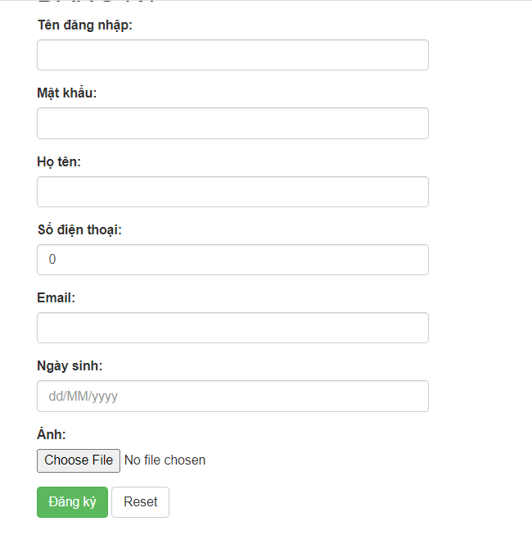

Hình 2.2.1.4: Giao diện Đăng ký tài khoản

Sau đó bấm nút “Đăng ký” để đăng ký tài khoản, shop sẽ gửi mail link kích hoạt tài khoản về email người dùng. Để kích hoạt tài hoạt, vào email người dùng sử dụng để đăng ký và bấm vào link kích hoạt tài khoản như hình dưới:Chart, scatter chart

Hình 2.2.1.5: Email kích hoạt tài khoản

* Sử dụng chức năng tìm kiếm sản phẩm:
  + Để tìm kiếm sản phẩm, nhập từ khóa trên thanh tìm kiếm để tìm kiếm theo nhiều loại như theo tên danh mục, tên sản phẩm, tên thương hiệu, tên nhà bán hàng



Hình 2.2.1.6: Giao diên tìm kiếm và kết quả tìm kiếm

* Sử dụng chức năng quản lý giỏ hàng
  + Để có thể xem. Chỉnh sửa số lượng trong giỏ hàng, hoặc xóa hàng trong giỏ khách hàng cần phải Đăng nhập và sau đó click vào biểu tượng giỏ hàng

* + Trang quản lý giỏ hàng:

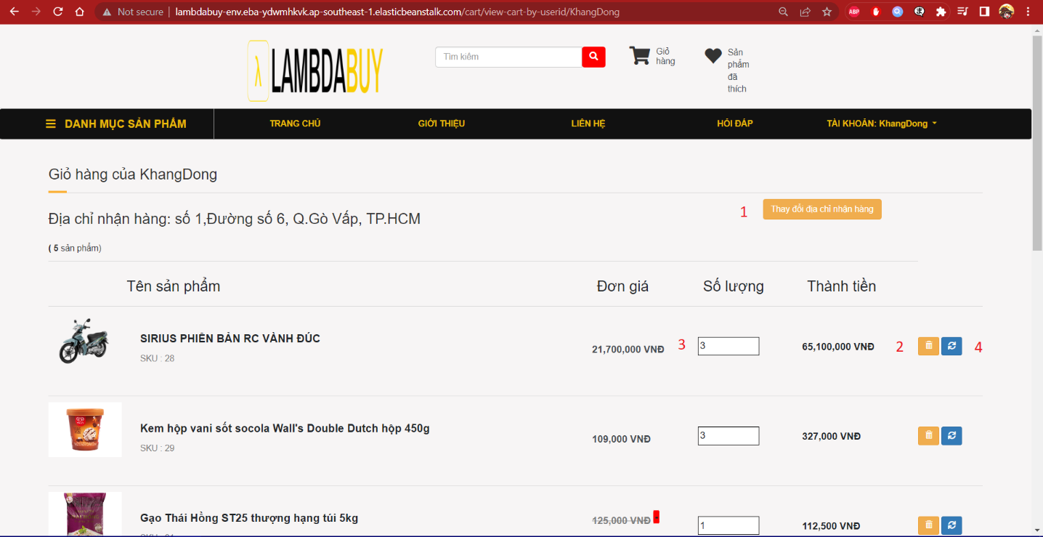

Hình 2.2.1.7: Giao diện quản lý giỏ hàng

* + 1: Chức năng thay đổi địa chỉ nhận hàng
  + 2 : Chức năng xóa hàng khỏi giỏ hàng
  + 3: Số lương hàng trong giỏ, khi bấm nút 4 sẽ cập nhật lại số lượng hàng trong giỏ theo số 3
* Sử dụng chức năng thay đổi địa chỉ nhận hàng, khi click vào nút Thay đổi địa chỉ nhận hàng như hình trên sẽ hiện ra form thay đổi địa chỉ nhận hàng:

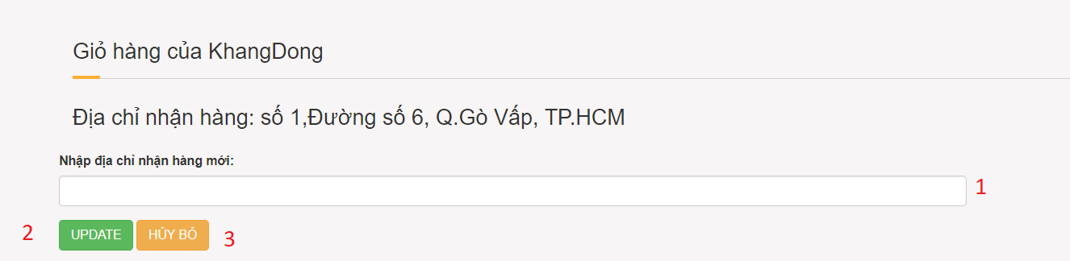

Hình 2.2.1.8: Giao diện thay đổi địa chỉ nhận hàng

* + 1: Form để nhập để chỉ nhạn hàng mới
  + 2: Nút update để cập nhật địa chỉ nhận hàng
  + 3: Hủy bỏ thay đổi và đóng form thay đổi địa chỉ nhận hàng
* Sử dụng chức năng Đặt hàng và thanh toán:
  + Trong giao diện quản lý giỏ hàng, bấm nút Thanh toán để đến giao diện nhập thông tin đặt hàng và đặt hàng

Hình 2.2.1.9: Nút điều hướng đển trang đặt hàng

Hình 2.2.1.10: Giao diện đặt hàng

Hình 2.2.1.11: Giao diện đặt hàng

* + Trong trang đặt hàng, khách hàng có thể nhập địa chỉ đặt hàng mới, số điện thoại mới nếu muốn hoặc để mặc định địa chỉ nhận hàng, số điện thoại như cũ. Sau đó, chọn hình thức thanh toán và bấm nút “Thanh toán” để đặt hàng.
  + Nếu chọn hình thực thanh toán “Chuyển khoản qua MOMO” thì sẽ có trang hướng dẫn chuyển khoản qua MOMO, sau khi khách hàng chuyển khoản tiền thanh toán qua MOMO cho shop qua app trên điện thoại, nhân viên shop sẽ cập nhật trạng thái đơn hàng.
* Sử dụng chức năng quản lý đơn hàng đã đặt hàng, khách hàng bấm Tab “Tài khoản” chọn tab “Lịch sử đơn hàng” để quản lý đơn hàng đã đặt:

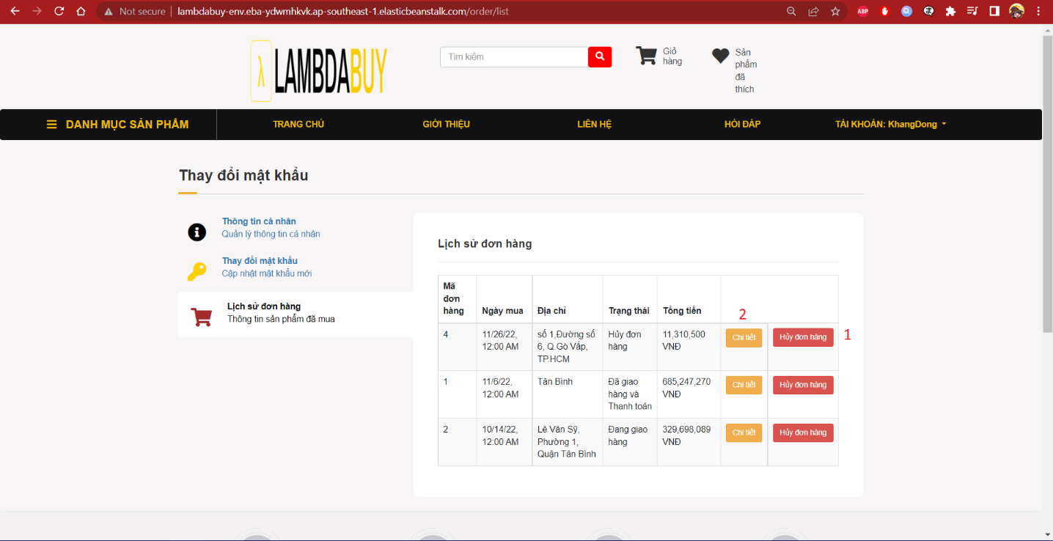

Hình 2.2.1.12: Giao diện quản lý đơn hàng đã đặt

* + 1: Nút hủy đơn hàng, bấm vào nút này để gửi email hủy đơn hàng cho shop và shop sẽ chỉnh lại trang thái đơn hàng được yêu cầu hủy
  + 2: Bấm vào chức năng chi tiết để xem chi tiết đơn đặt hàng
* Sử dụng chức năng cập nhật thông tin cá nhân:

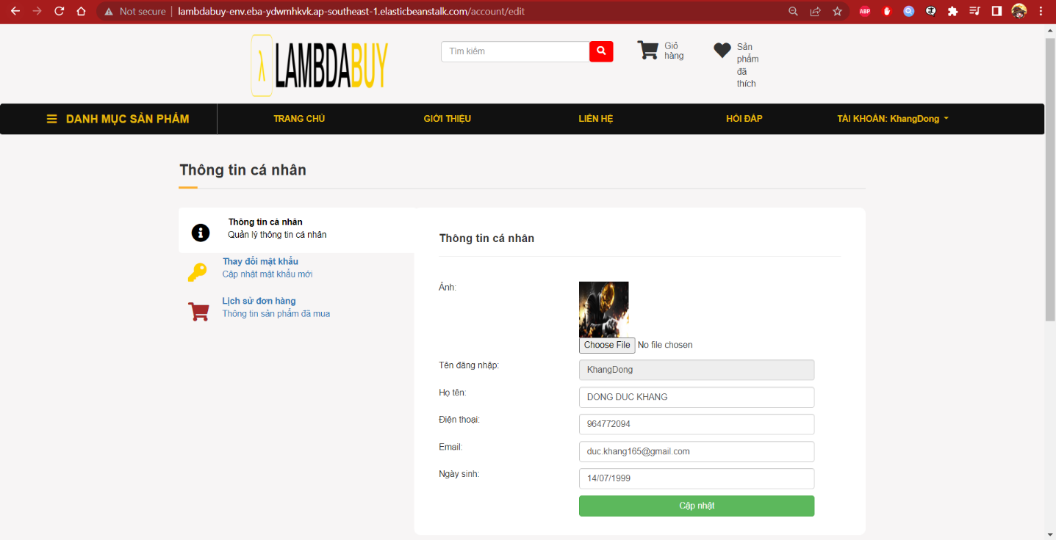

Hình 2.2.1.13: Giao diện cập nhật thông tin cá nhân

* + Người dùng có thể chọn file hình ảnh cho hình ảnh đại diện mới, nhập thông tin Họ tên, Điện thoại, Ngày sinh mới và bấm nút “Cập nhật” để cập nhật thông tin cá nhân
* Sử dụng chức năng Quên mật khẩu:
  + Có thể sử dụng chức năng Quên mật khẩu bằng cách trong tab Tài khoản click vào tab Quên mật khẩu?

Hình 2.2.1.14: Nút điều hướng đến trang Quên mật khẩu

* + Trong trang Quên mật khẩu, nhập tên đăng nhập và Email sao cho trùng khớp với tài khoản đó thì có email đó rồi bấm nút “Gửi thông tin”. Sau đó vào email click vào link để lấy lại mật khẩu

Hình 2.2.1.15: Giao diện thay đổi mật khẩu do quên mật khẩu

* + Trong giao diện thay đổi mật khẩu do quên mật khẩu, người dùng nhập mật khẩu mới và tái xác nhận mật khẩu mới rồi bấm nút “Cập nhật” để thay đổi mật khẩu
* Sử dụng chức năng Đăng ký trở thành nhà bán hàng:
  + Click vào tab Tài khoản chọn tab “Đăng ký trở thành người bán trên Lambdabuy”

Hình 2.2.1.16: Nút điểu hướng đển trang đăng ký tài khoản nhà bán hàng

Hình 2.2.1.17: Giao diện đăng ký tài khoản nhà bán hàng

* + Trong trang Đăng tài khoản nhà bán hàng: Nhập thông tin bắt buộc: Tên đăng nhập, Email,Mật khẩu và các thông tin có thông tin không bắt buộc : Họ tên, Số điện thoại, Ngày sinh và hình ảnh đại diện.
* Sau đó bấm nút “Đăng ký” để đăng ký tài khoản, shop sẽ gửi mail link kích hoạt tài khoản về email người dùng. Để kích hoạt tài hoạt, vào email người dùng sử dụng để đăng ký và bấm vào link kích hoạt tài khoản như hình dưới:

Hình 2.2.1.18: Kích hoạt tài khoản nhà bán hàng

* Sử dụng chức năng nhập vào trang nhà bán hàng:
  + Để đăng nhập vào trang nhà bán hàng, click tab Tài khoản, chọn tab “Trang nhà bán hàng”

Hình 2.2.1.19: Giao diện đăng nhập của nhà bán hàng

* + Để đăng nhập, nhập tên đăng nhập và mật khẩu của nhà bán háng rồi bấm nút Đăng nhập
* Sử dụng chức năng Quản lý sản phẩm cho nhà bán hàng:

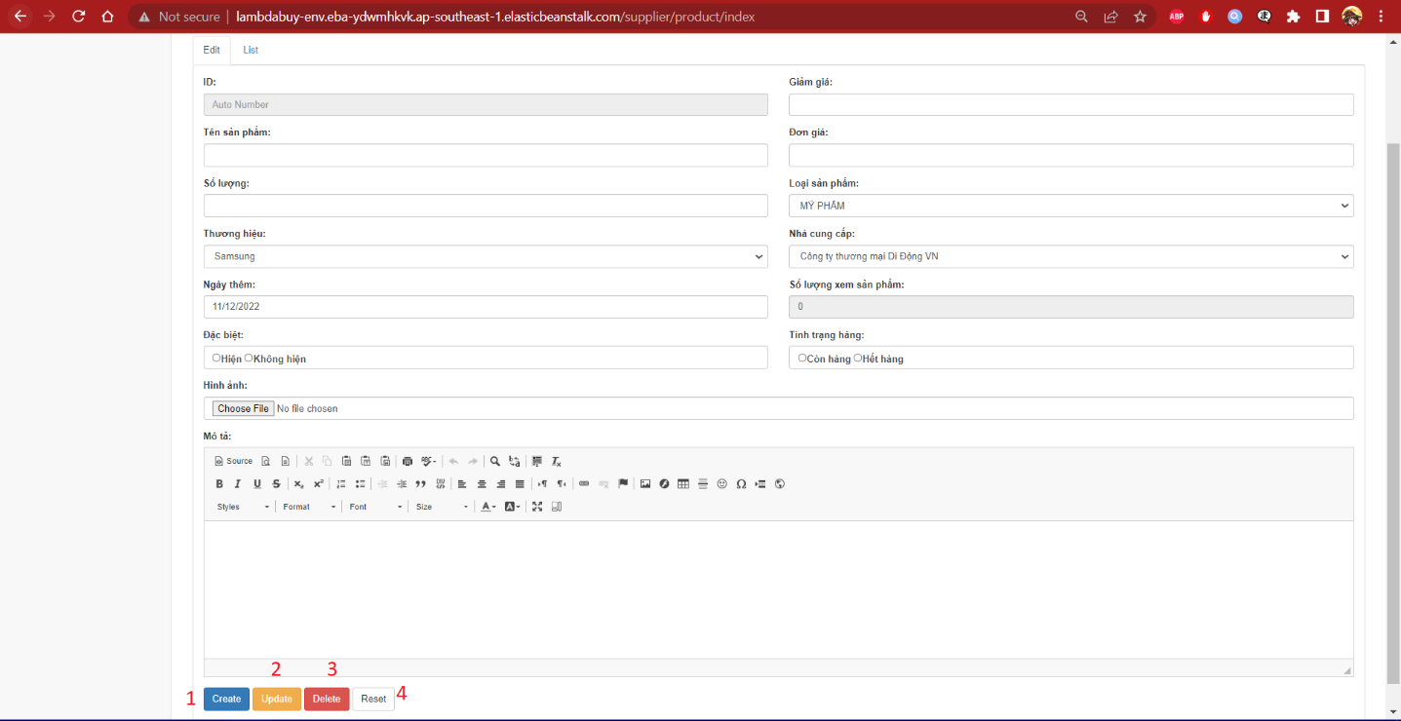

Hình 2.2.1.20: Giao diện quản lý sản phẩm cho nhà bán hàng

1: Nút Create để thêm sản phẩm mới sau khi đã nhập đầy đủ các thông tin trên tab Edit

2:Nút Update để chỉnh sửa thông tin sản phẩm mà nhà bán hàng đang đăng bán

3: Nút Delete để xóa sản phẩm nhà bán hàng đang đăng bán

4: Nút reset để clear toàn bộ các ký tự nhập trong các form trong tab Edit

* Sử dụng chức năng chỉnh sửa thông tin sản phẩm của nhà bán hàng:
  + Để chỉnh sửa sản phẩm chính nhà bán hàng đó đang đăng bán, nhà bán hàng đó bấm qua tab “List” như Hình 2.2.1.20

Hình 2.2.1.21: Giao diện danh sách sản phẩm nhà bán hàng đang đăng bán

* + Để chỉnh sửa thông tin sản phẩm, nhà bán hàng bấm vào nút “Edit” của sản phẩm mình muốn chỉnh sửa, lúc này thông tin sản phẩm sẽ được load lên form như hình dưới:

Hình 2.2.1.22: Giao diện chỉnh sửa thông tin sản phẩm

* + Nhập, chọn các trường dữ liệu cần chỉnh sửa sau đó bấm nút Update để chỉnh sửa thông tin sản phẩm
* Sử dụng chức năng nhập vào trang nhà quản lý bán hàng Lambda buy:
  + Để đăng nhập vào trang quản lý bán hàng cho nhân viên(Staff) và người quản lý hệ thống(Admin), click tab Tài khoản, chọn tab “Trang quản lý Lambda Buy”

Hình 2.2.1.23: Giao diện đăng nhập vào trang quản lý bán hàng

* + Để đăng nhập, nhập tên đăng nhập và mật khẩu của rồi bấm nút Đăng nhập
* Sử dụng chức năng Quản lý sản phẩm:

Hình 2.2.1.24: Giao diên quản lý sản phẩm

1: Nút Create để thêm sản phẩm mới sau khi đã nhập đầy đủ các thông tin trên tab Edit

2:Nút Update để chỉnh sửa thông tin sản phẩm trong Lambda Buy

3: Nút Delete để xóa sản phẩm trong Lambda Buy

4: Nút reset để clear toàn bộ các ký tự nhập trong các form trong tab Edit

* Sử dụng chức năng chỉnh sửa thông tin sản phẩm trong Lambda Buy:
  + Để chỉnh sửa sản phẩm trong Lambda Buy, bấm qua tab “List” như Hình 2.2.1.24

Hình 2.2.1.25: Giao diện danh sách sản phẩm của Lambda Buy

* + Để chỉnh sửa thông tin sản phẩm, bấm vào nút “Edit” của sản phẩm mình muốn chỉnh sửa, lúc này thông tin sản phẩm sẽ được load lên form như hình dưới:

Hình 2.2.1.26: Giao diện chỉnh sửa thông tin sản phẩm

* + Nhập, chọn các trường dữ liệu cần chỉnh sửa sau đó bấm nút Update để chỉnh sửa thông tin sản phẩm
* Sử dụng chức năng Quản lý danh mục sản phẩm:



Hình 2.2.1.27: Giao diện quản lý danh mục sản phẩm

1: Nút Create để thêm danh mục sản phẩm mới sau khi đã nhập đầy đủ các thông tin trên tab Edit

2:Nút Update để chỉnh sửa thông tin danh mục sản phẩm trong Lambda Buy

3: Nút Delete để xóa danh mục sản phẩm trong Lambda Buy

4: Nút reset để clear toàn bộ các ký tự nhập trong các form trong tab Edit

* Sử dụng chức năng chỉnh sửa thông tin danh mục sản phẩm trong Lambda Buy:
  + Để chỉnh danh mục sửa sản phẩm trong Lambda Buy, bấm qua tab “List” như Hình 2.2.1.27

Hình 2.2.1.28: Giao diện danh sách danh mục sản phẩm

* + Để chỉnh sửa thông tin danh mục sản phẩm, bấm vào nút “Edit” của danh mục sản phẩm mình muốn chỉnh sửa, lúc này thông tin sản phẩm sẽ được load lên form như hình dưới:

Hình 2.2.1.29: Giao diện chỉnh sửa thông tin danh mục sản phẩm

* + Nhập, chọn các trường dữ liệu cần chỉnh sửa sau đó bấm nút Update để chỉnh sửa thông tin danh mục sản phẩm
* Sử dụng chức năng Quản lý thương hiệu:



Hình 2.2.1.30: Giao diện quản lý thương hiệu

1: Nút Create để thêm thương hiệu mới sau khi đã nhập đầy đủ các thông tin trên tab Edit

2:Nút Update để chỉnh sửa thông tin thương hiệu trong Lambda Buy

3: Nút Delete để xóa thương hiệu trong Lambda Buy

4: Nút reset để clear toàn bộ các ký tự nhập trong các form trong tab Edit

* Sử dụng chức năng chỉnh sửa thông tin thương hiệu trong Lambda Buy:
  + Để chỉnh sửa thông tin thương hiệu trong Lambda Buy, bấm qua tab “List” như Hình 2.2.1.31

Hình 2.2.1.31: Giao diện danh sách thương hiệu

* + Để chỉnh sửa thông tin thương hiệu, bấm vào nút “Edit” của thương hiệu mình muốn chỉnh sửa, lúc này thông tin thương hiệu sẽ được load lên form như hình dưới:

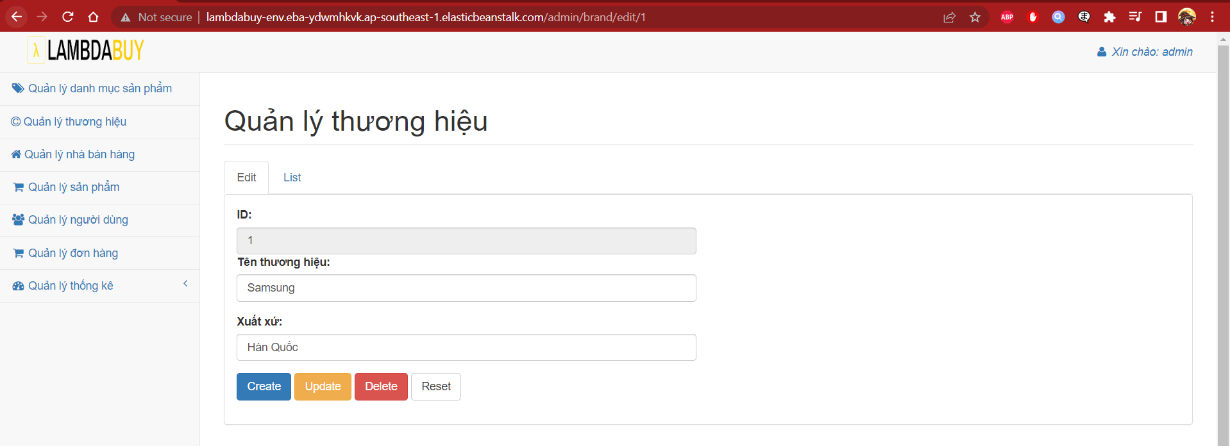

Hình 2.2.1.32: Giao diện chỉnh sửa thông tin thương hiệu

* + Nhập, chọn các trường dữ liệu cần chỉnh sửa sau đó bấm nút Update để chỉnh sửa thông tin thương hiệu
* Sử dụng chức năng Quản lý nhà bán hàng:



Hình 2.2.1.33: Giao diện quản lý nhà bán hàng

1: Nút Create để thêm nhà bán hàng mới sau khi đã nhập đầy đủ các thông tin trên tab Edit

2:Nút Update để chỉnh sửa thông tin nhà bán hàng trong Lambda Buy

3: Nút Delete để xóa nhà bán hàng trong Lambda Buy

4: Nút reset để clear toàn bộ các ký tự nhập trong các form trong tab Edit

* Sử dụng chức năng chỉnh sửa thông tin thương hiệu trong Lambda Buy:
  + Để chỉnh sửa thông tin nhà bán hàng trong Lambda Buy, bấm qua tab “List” như Hình 2.2.1.34

Hình 2.2.1.34: Giao diện danh sách nhà bán hàng

* + Để chỉnh sửa thông tin nhà bán hàng, bấm vào nút “Edit” của nhà bán hàng mình muốn chỉnh sửa, lúc này thông tin nhà bán hàng sẽ được load lên form như hình dưới:

Hình 2.2.1.35: Giao diện chỉnh sửa thông tin nhà bán hàng

* + Nhập, chọn các trường dữ liệu cần chỉnh sửa sau đó bấm nút Update để chỉnh sửa thông tin nhà bán hàng
* Sử dụng chức năng Quản lý tài khoản người dùng:



Hình .: Giao diện Quản lý tài khoản người dùng

1: Nút Create để thêm tài khoản mới sau khi đã nhập đầy đủ các thông tin trên tab Edit

2:Nút Update để chỉnh sửa thông tin tài khoản trong Lambda Buy

3: Nút Vô hiệu hóa để vô hiệu hóa không cho phép tài khoản người dùng đó có thể đăng nhập được

4: Nút reset để clear toàn bộ các ký tự nhập trong các form trong tab Edit

* Sử dụng chức năng chỉnh sửa thông tin tài khoản trong Lambda Buy:
  + Để chỉnh sửa thông tin tài khoản trong Lambda Buy, bấm qua tab “List” như Hình 2.2.1.37

Hình 2.2.1.37: Giao diện danh sách tài khoản

* + Để chỉnh sửa thông tin tài khoản, bấm vào nút “Edit” của người dùng mình muốn chỉnh sửa, lúc này thông tin tài khoản sẽ được load lên form như hình dưới:

Hình 2.2.1.38: Giao diện chỉnh sửa thông tin tài khoản

* + Nhập, chọn các trường dữ liệu cần chỉnh sửa sau đó bấm nút Update để chỉnh sửa thông tin tài khoản
* Sử dụng chức năng chỉnh sửa thông tin đơn hàng:
  + Để chỉnh sửa trạng thái, hình thức thanh toán của đơn hàng bấm qua tab “List” của trang Quản lý đơn hàng

Hình 2.2.1.39: Giao diện danh sách đơn hàng

* + Trong danh sách các đơn hàng bấm vào nút Edit đơn hàng cần chỉnh sửa trạng thái đơn hoặc hình thức thanh toán. Lúc này dữ liệu đơn hàng sẽ được lên form chỉnh sửa bên tab Edit



Hình 2.2.1.40: Giao diện form chỉnh sửa đơn hàng

1: Chọn Hình thức thanh toán cho đơn hàng

2: Chọn Trạng thái cho đơn hàng

3: Nút Update để chỉnh sửa Hình thức thanh toán và Trạng thái đơn hàng

* Sử dụng chức năng Thống kê sản phẩm:
  + Trong trang quản lý bán hàng bấm tab Quản lý thống kê sau đó bấm tab Thống kê sản phẩm

Hình 2.2.1.41: Giao diện thống kê sản phẩm

* + Có thể thống kê sản phẩm theo nhà cung cấp, thương hiệu, và theo danh mục bằng cách chọn một cái tên trong danh sách rồi bấm nút Thống kê bên cạnh của từng loại:
    - Ví dụ: để thống kê sản phẩm được cung cấp theo nhà cung cấp(nhà bán hàng) bấm vào danh sách nhà cung cấp(nhà bán hàng) chọn tên một nhà bán hàng rồi bấm nút thống kê bên cạnh sẽ hiện thị biểu đồ thống kê sản phẩm được cung cấp bởi nhà bán hàng đó

Hình 2.2.1.42: Biểu đồ tròn thống kê sản phẩm cung cấp bởi nhà bán hàng id 1

* Sử dụng chức năng Thống kê doanh thu theo sản phẩm:
  + Trong trang quản lý bán hàng bấm tab Quản lý thống kê sau đó bấm tab Thống kê doanh thu bán sản phẩm

Hình 2.2.1.43: Giao diện thống kê doanh thu bán sản phẩm

* + Có thể thống kê doanh thu bán sản phẩm theo nhà cung cấp, thương hiệu, theo danh mục và theo khách hàng bằng cách chọn một cái tên trong danh sách rồi bấm nút Thống kê bên cạnh của từng loại:
    - Ví dụ: để thống kê doanh thu bán sản phẩm được cung cấp theo nhà cung cấp(nhà bán hàng) bấm vào danh sách nhà cung cấp(nhà bán hàng) chọn tên một nhà bán hàng rồi bấm nút thống kê bên cạnh sẽ hiện thị biểu đồ thống kê doanh thu bán sản phẩm được cung cấp bởi nhà bán hàng đó

Hình 2.2.1.44: Biểu đồ tròn thống kê doanh thu bán sản phẩm cung cấp bởi nhà bán hàng id 1

* Sử dụng chức năng Thống kê doanh thu theo thời gian:
  + Trong trang quản lý bán hàng bấm tab Quản lý thống kê sau đó bấm tab Thống kê doanh thu theo thời gian

Hình 2.2.1.45: Giao diện thống kê doanh thu theo thời gian

* + Có thể thống kê doanh thu bán hàng theo tháng của năm, theo nhà bán hàng trong tháng, năm cụ thể, theo năm và doanh thu tổng bằng cách chọn một cái tên trong danh sách rồi bấm nút Thống kê bên cạnh của từng loại:
    - Ví dụ: để thống kê doanh thu bán theo nam, chọn một năm củ thể trong danh sách và bấm nút thống kê bên cạnh sẽ hiển thị biểu đồ thống kê doanh thu theo năm

Hình 2.2.1.46: Thống kê doanh thu bán hàng của năm 2022

### **Cách sử dụng các chức năng trên ứng dụng desktop quản lý bán hàng**

* Sử dụng chức năng Đăng nhập vào hệ thống quản lý bán hàng Lambda Buy:



Hình 2.2.2.1: Giao diện Đăng nhập

* + Để Đăng nhập vào nhập thông tin tên đăng nhập tại (1) và Mật khẩu tại (2). Sau đó bấm nút Đăng nhập
  + 4: Điều hướng dến giao diện Đăng ký tài khoản
* Sử dụng chức năng Đăng ký tài khoản
  + Khi bấm vào số (4) như hình trên sẽ điều hướng đến giao diện Đăng ký tài khoản cho nhân viên

Hình 2.2.2.2: Giao diện đăng ký tài khoản nhân viên

* + Nhập các thông tin đăng ký vào các textfield và chọn ngày tháng năm sinh rồi bấm nút Đăng ký để đăng ký tài khoản nhân viên. Sau đó mở email click vào link kích hoạt tài khoản để bắt đầu sử dụng tài khoản nhân viên trong hệ thống quản lý bán hàng
* Sử dụng chức năng chỉnh sửa thông tin cá nhân của nhân viên và người quản lý hệ thống:

Hình 2.2.2.3: giao diện Trang chủ

* + Trong trang chủ bấm nút Thông tin cá nhân để chỉnh sửa thông tin cá nhân

Hình 2.2.2.4: Giao diện chỉnh sửa thông tin cá nhân

* Sử dụng chức năng quản lý danh mục sản phẩm:



Hình 2.2.2.5: Giao diện quản lý danh mục sản phẩm

1: Textfield nhập tên danh mục

2: Label CategoryId

3: Nút thêm danh mục sản phẩm dựa trên Text tên danh mục(1)

4: Nút chỉnh sửa thông tin danh mục, khi click vào dòng bất kỳ trên bảng danh sách danh mục sẽ load dữ liệu lên số (1) và số (2) để chỉnh sửa thông tin danh mục

5: Refresh lại dữ liệu

6: Xóa dòng danh mục được chọn

* Sử dụng chức năng Quản lý thương hiệu:



Hình 2.2.2.6: Giao diện Quản lý thương hiệu

1: Textfield nhập tên thương hiệu

2: Text field Xuất xứ của thương hiệu

3: label BrandId

4: Nút thêm thương hiệu dựa trên Textfield tên danh mục(1) và xuất xứ(2)

5: Nút chỉnh sửa thông tin thương hiệu, khi click vào dòng bất kỳ trên bảng danh sách thương hiệu sẽ load dữ liệu lên số (1) và số (2) và số (3) để chỉnh sửa thông tin thương hiệu

6: Refresh lại dữ liệu

7: Xóa dòng thương hiệu được chọn

* Sử dụng chức năng Quản lý nhà bán hàng



Hình 2.2.2.7: Giao diện quản lý nhà bán hàng

1: Nút Xem chi tiết có thể chọn một dòng dữ liệu trong danh sách nhà bán hàng để xem chi tiết hoặc không chọn, nút này vừa để xem chi tiết thông tin , thêm và chỉnh sửa thông tin nhà bán hàng

2: Nút Delete để Xóa nhà bán hàng được chọn



Hình 2.2.2.8: Giao diện xem chi tiết thông tin nhà bán hàng

1: Nút Thêm để Thêm nhà bán hàng mới

2: Nút Chỉnh sửa để chỉnh sửa thông tin nhà bán hàng lúc trước đã bấm nút Xem chi tiết

3: Nút quay lại để quay lại trang Quản lý nhà bán hàng

* Sử dụng chức năng Quản lý sản phẩm:



Hình 2.2.2.9: Giao diện quản lý sản phẩm

1: Nút Add mở form Thêm sản phẩm mới

2: Nút Update mở form chỉnh sửa sản phẩm được chọn trong danh sách sản phẩm

3: Nút Delete để xóa sản phẩm được chọn trong danh sách sản phẩm

4: Nút referesh để load lại dữ liệu trên giao diện



Hình 2.2.2.10: Giao diện thêm, chỉnh sửa sản phẩm

1: Nút quay lại để quay lại Giao diện Quản lý sản phẩm

2: Nút thêm để thêm sản phẩm mới vào danh sách sản phẩm

3: Nút chỉnh sửa để chỉnh sửa thông tin sản phẩm

* Sử dụng chức năng Quản lý đơn hàng:



1: Khi bấm nút chỉnh sửa sẽ hiện thị form chỉnh sửa thông tin trạng thái, hình thức thanh toán của đơn hàng

2: Nút xem chi tiết đơn hàng và xuất hóa đơn hàng ra file excel

* Sử dụng chức năng chỉnh sửa trạng thái, hình thức thanh toán của đơn hàng
  + Để chỉnh sửa trạng thái đơn hay hình thức thanh toán, nhân viên hay người quản lý hệ thống chọn check vào các lựa chọn ở mục Trạng thái(1) hay chọn check vào các lựa chọn mục Hình thức thanh toán(2). Sau đó bấm nút Chỉnh sửa để thay đổi thông tin đơn hàng theo hình dướisss



Hình 2.2.2.11: Giao diện chỉnh sửa thông tin đơn hàng

* Sử dụng chức năng Xuất hóa đơn ra file Excel:

Hình 2.2.2.12: Giao diện Xem chi tiết và xuất hóa đơn hàng

* + Để Xuất hóa đơn ra file, bấm nút “Xuất hóa đơn” sau đó chọn đường dẫn và tên cho file Excel

Hình 2.2.2.13: Giao diện chọn đường dẫn xuất file Excel

Hình 2.2.2.14: Kết quả thông tin đơn hàng xuất ra file Excel

* Sử dụng chức năng Quản lý tài khoản người dùng:



Hình 2.2.2.15: Giao diện quản lý tài khoản người dùng

1: Nút Chỉnh sửa:Chọn tài khoản trong danh sách tài khoản lúc nãy dữ liệu tài khoản gồm tên đăng nhập(UserID), Trạng thái tài khoản, và phân quyền tài khoản sẽ được load lên form, Khi bấm nút chỉnh sửa sẽ thay có thể thay đổi trạng thái kích hoạt của tài khoản hoặc thay đổi phân quyền của tài khoản đó

2: Nút Vô hiệu hóa tài khoản: Chọn một tài khoản cụ thể trong danh sách tài khoản và bấm nút Vô hiệu hóa để vô hiệu hóa không cho tài khoản này có thể đăng nhập vào Lambda Buy được nữa

3: Nút Refresh để load lại dữ liệu

* Sử dụng chức năng Quản lý thống kê



Hình 2.2.2.16: Giao diện quản lý thống kê

1: Chức năng thống kê doanh thu theo nhà bán hàng

2:Chức năng thống kê doanh thu theo khách hàng và theo năm

3: Chức năng thống kê doanh thu theo danh mục sản phẩm

4: Chức năng thống kê doanh thu theo thương hiệu

5:Chức năng thống kê số lượng tài khoản người dùng theo phân quyền

6: Chức năng thống kê doanh thu bán hàng của tháng, năm cụ thể

7: Chức năng thống kê doanh thu theo năm cụ thể

8: Thống kê doanh thu nhà bán hàng trong tháng, năm cụ thể.